Лабораторная работа №8

**Тема:** Создание и применение регулярных выражений при разработке программ.

**Цель:** Научится создавать регулярные выражения и применять их при разработке программ.

**Техническое оснащение:** ПК Win 10, MS Word 2019, MS Visual Studio.

Выполнение работы

Вариант 7

**Пример 1.** Использование метода IsMatch(), который возвращает логическое значение.

Проверка работы первого примера (рисунок 1).

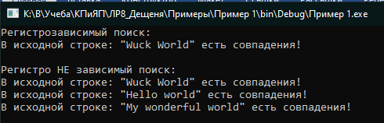

Рисунок 1 – Проверка работы примера 1

**Пример 2.** Использование свойства Match.Success

Проверка работы второго примера (рисунок 2).

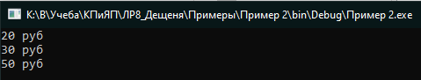

Рисунок 2 – Проверка работы примера 2

**Пример 3.** Использование метода Matches

Проверка работы третьего примера (рисунок 3).

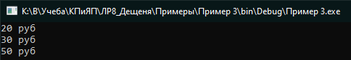

Рисунок 3 – Проверка работы примера 3

**Пример 4.** Использование метода Regex.Replace():

Проверка работы четвертого примера (рисунок 4).

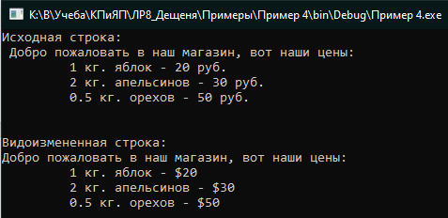

Рисунок 4 – Проверка работы примера 4

**Пример 5.** Использование методов для нахождения однокоренных слов.

Проверка работы пятого примера (рисунок 5).

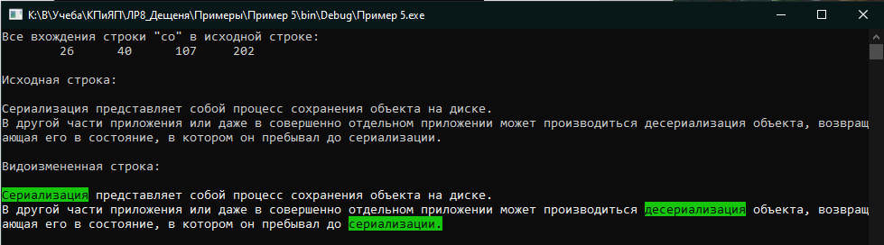

Рисунок 5 – Проверка работы примера 5

**Задание 1**. Определяет количество символов в самом длинном слове; по

нажатию произвольной клавиши поочередно выделяет каждое слово текста, содержащее максимальное количество символов.

Листинг программы

|  |
| --- |
| using System;  using System.Collections.Generic;  using System.Linq;  using System.Text;  using System.Threading.Tasks;  using System.IO;  using System.Text.RegularExpressions;  using System.Security.Cryptography;  namespace Zadanie  {  class Program  {  static void findMyText(string text, MatchCollection myMatch )  {  //Console.WriteLine("\n\nИсходная строка:\n\n{ 0}\n\nВидоизмененная строка:\n", text);  // Реализуем выделение ключевых слов в консоли другим цветом  for (int i = 0; i < text.Length; i++)  {  foreach (Match m in myMatch)  {  if ((i >= m.Index) && (i < m.Index + m.Length))  {  Console.BackgroundColor = ConsoleColor.Green;  Console.ForegroundColor = ConsoleColor.Black;  Console.ReadKey(true);  break;    }  else  {  Console.BackgroundColor = ConsoleColor.Black;  Console.ForegroundColor = ConsoleColor.White;  }  }  Console.Write(text[i]);  }  }  static void Main(string[] args)  {  // Инициализация переменных  string path = @"K:\В\Учеба\КПиЯП\ЛР8_Дещеня\Zadanie\text.txt";  string text;  text = "";  using (FileStream fstream = File.OpenRead($"{path}"))  {  // преобразуем строку в байты  byte[] array = new byte[fstream.Length];  // считываем данные  fstream.Read(array, 0, array.Length);  // декодируем байты в строку  text = System.Text.Encoding.Default.GetString(array);  Console.WriteLine($"Текст из файла:\n{text}\n");  }  // Разбиваем текст на слова (в массив строк)  string[] textArray = text.Split(new char[] { ' ' });  // Данные массива (кол-во слов)  Console.WriteLine("Кол-во слов: {0}.", textArray.Length);  // Самое длинное слово (берем первое)  string longestWord = "";  // Перебираем слова  for (int i = 0; i < textArray.Length; i++)  {  // Сравниваем длины слов  if ((textArray[i].Length >= longestWord.Length))  // Если длиннее, значит берем его  longestWord = textArray[i];  }    Regex regex = new Regex(longestWord);  MatchCollection matches = regex.Matches(text);  findMyText(text, matches);    //строка1  Console.ForegroundColor = ConsoleColor.Blue;  Console.WriteLine("\n██████████████████████████████");  Console.ResetColor();  //строка 2  Console.ForegroundColor = ConsoleColor.Blue; Console.Write("██████████████"); Console.ResetColor();  Console.ForegroundColor = ConsoleColor.Yellow; Console.Write("██"); Console.ResetColor();  Console.ForegroundColor = ConsoleColor.Blue; Console.WriteLine("██████████████"); Console.ResetColor();  //строка 3  Console.ForegroundColor = ConsoleColor.Blue; Console.Write("████"); Console.ResetColor();  Console.ForegroundColor = ConsoleColor.Yellow; Console.Write("█"); Console.ResetColor();  Console.ForegroundColor = ConsoleColor.Blue; Console.Write("████████"); Console.ResetColor();  Console.ForegroundColor = ConsoleColor.Yellow; Console.Write("████"); Console.ResetColor();  Console.ForegroundColor = ConsoleColor.Blue; Console.Write("████████"); Console.ResetColor();  Console.ForegroundColor = ConsoleColor.Yellow; Console.Write("█"); Console.ResetColor();  Console.ForegroundColor = ConsoleColor.Blue; Console.WriteLine("████"); Console.ResetColor();  //строка 4  Console.ForegroundColor = ConsoleColor.Blue; Console.Write("████"); Console.ResetColor();  Console.ForegroundColor = ConsoleColor.Yellow; Console.Write("███"); Console.ResetColor();  Console.ForegroundColor = ConsoleColor.Blue; Console.Write("██████"); Console.ResetColor();  Console.ForegroundColor = ConsoleColor.Yellow; Console.Write("████"); Console.ResetColor();  Console.ForegroundColor = ConsoleColor.Blue; Console.Write("██████"); Console.ResetColor();  Console.ForegroundColor = ConsoleColor.Yellow; Console.Write("███"); Console.ResetColor();  Console.ForegroundColor = ConsoleColor.Blue; Console.WriteLine("████"); Console.ResetColor();  //строка 5  Console.ForegroundColor = ConsoleColor.Blue; Console.Write("████"); Console.ResetColor();  Console.ForegroundColor = ConsoleColor.Yellow; Console.Write("█"); Console.ResetColor();  Console.ForegroundColor = ConsoleColor.Blue; Console.Write("█"); Console.ResetColor();  Console.ForegroundColor = ConsoleColor.Yellow; Console.Write("██"); Console.ResetColor();  Console.ForegroundColor = ConsoleColor.Blue; Console.Write("█████"); Console.ResetColor();  Console.ForegroundColor = ConsoleColor.Yellow; Console.Write("██"); Console.ResetColor();  Console.ForegroundColor = ConsoleColor.Yellow; Console.Write("██"); Console.ResetColor();  Console.ForegroundColor = ConsoleColor.Blue; Console.Write("█████"); Console.ResetColor();  Console.ForegroundColor = ConsoleColor.Yellow; Console.Write("██"); Console.ResetColor();  Console.ForegroundColor = ConsoleColor.Blue; Console.Write("█"); Console.ResetColor();  Console.ForegroundColor = ConsoleColor.Yellow; Console.Write("█"); Console.ResetColor();  Console.ForegroundColor = ConsoleColor.Blue; Console.WriteLine("████"); Console.ResetColor();  //строка 6  Console.ForegroundColor = ConsoleColor.Blue; Console.Write("████"); Console.ResetColor();  Console.ForegroundColor = ConsoleColor.Yellow; Console.Write("█"); Console.ResetColor();  Console.ForegroundColor = ConsoleColor.Blue; Console.Write("██"); Console.ResetColor();  Console.ForegroundColor = ConsoleColor.Yellow; Console.Write("██"); Console.ResetColor();  Console.ForegroundColor = ConsoleColor.Blue; Console.Write("█████"); Console.ResetColor();  Console.ForegroundColor = ConsoleColor.Yellow; Console.Write("██"); Console.ResetColor();  Console.ForegroundColor = ConsoleColor.Blue; Console.Write("█████"); Console.ResetColor();  Console.ForegroundColor = ConsoleColor.Yellow; Console.Write("██"); Console.ResetColor();  Console.ForegroundColor = ConsoleColor.Blue; Console.Write("██"); Console.ResetColor();  Console.ForegroundColor = ConsoleColor.Yellow; Console.Write("█"); Console.ResetColor();  Console.ForegroundColor = ConsoleColor.Blue; Console.WriteLine("████"); Console.ResetColor();  //строка 7  Console.ForegroundColor = ConsoleColor.Blue; Console.Write("████"); Console.ResetColor();  Console.ForegroundColor = ConsoleColor.Yellow; Console.Write("█"); Console.ResetColor();  Console.ForegroundColor = ConsoleColor.Blue; Console.Write("███"); Console.ResetColor();  Console.ForegroundColor = ConsoleColor.Yellow; Console.Write("██"); Console.ResetColor();  Console.ForegroundColor = ConsoleColor.Blue; Console.Write("████"); Console.ResetColor();  Console.ForegroundColor = ConsoleColor.Yellow; Console.Write("██"); Console.ResetColor();  Console.ForegroundColor = ConsoleColor.Blue; Console.Write("████"); Console.ResetColor();  Console.ForegroundColor = ConsoleColor.Yellow; Console.Write("██"); Console.ResetColor();  Console.ForegroundColor = ConsoleColor.Blue; Console.Write("███"); Console.ResetColor();  Console.ForegroundColor = ConsoleColor.Yellow; Console.Write("█"); Console.ResetColor();  Console.ForegroundColor = ConsoleColor.Blue; Console.WriteLine("████"); Console.ResetColor();  //строка 8  Console.ForegroundColor = ConsoleColor.Blue; Console.Write("████"); Console.ResetColor();  Console.ForegroundColor = ConsoleColor.Yellow; Console.Write("█"); Console.ResetColor();  Console.ForegroundColor = ConsoleColor.Blue; Console.Write("███"); Console.ResetColor();  Console.ForegroundColor = ConsoleColor.Yellow; Console.Write("██"); Console.ResetColor();  Console.ForegroundColor = ConsoleColor.Blue; Console.Write("████"); Console.ResetColor();  Console.ForegroundColor = ConsoleColor.Yellow; Console.Write("██"); Console.ResetColor();  Console.ForegroundColor = ConsoleColor.Blue; Console.Write("████"); Console.ResetColor();  Console.ForegroundColor = ConsoleColor.Yellow; Console.Write("██"); Console.ResetColor();  Console.ForegroundColor = ConsoleColor.Blue; Console.Write("███"); Console.ResetColor();  Console.ForegroundColor = ConsoleColor.Yellow; Console.Write("█"); Console.ResetColor();  Console.ForegroundColor = ConsoleColor.Blue; Console.WriteLine("████"); Console.ResetColor();  //строка 9  Console.ForegroundColor = ConsoleColor.Blue; Console.Write("████"); Console.ResetColor();  Console.ForegroundColor = ConsoleColor.Yellow; Console.Write("█"); Console.ResetColor();  Console.ForegroundColor = ConsoleColor.Blue; Console.Write("████"); Console.ResetColor();  Console.ForegroundColor = ConsoleColor.Yellow; Console.Write("██"); Console.ResetColor();  Console.ForegroundColor = ConsoleColor.Blue; Console.Write("███"); Console.ResetColor();  Console.ForegroundColor = ConsoleColor.Yellow; Console.Write("██"); Console.ResetColor();  Console.ForegroundColor = ConsoleColor.Blue; Console.Write("███"); Console.ResetColor();  Console.ForegroundColor = ConsoleColor.Yellow; Console.Write("██"); Console.ResetColor();  Console.ForegroundColor = ConsoleColor.Blue; Console.Write("████"); Console.ResetColor();  Console.ForegroundColor = ConsoleColor.Yellow; Console.Write("█"); Console.ResetColor();  Console.ForegroundColor = ConsoleColor.Blue; Console.WriteLine("████"); Console.ResetColor();  //строка 10  Console.ForegroundColor = ConsoleColor.Blue; Console.Write("████"); Console.ResetColor();  Console.ForegroundColor = ConsoleColor.Yellow; Console.Write("█"); Console.ResetColor();  Console.ForegroundColor = ConsoleColor.Blue; Console.Write("████"); Console.ResetColor();  Console.ForegroundColor = ConsoleColor.Yellow; Console.Write("██"); Console.ResetColor();  Console.ForegroundColor = ConsoleColor.Blue; Console.Write("███"); Console.ResetColor();  Console.ForegroundColor = ConsoleColor.Yellow; Console.Write("██"); Console.ResetColor();  Console.ForegroundColor = ConsoleColor.Blue; Console.Write("███"); Console.ResetColor();  Console.ForegroundColor = ConsoleColor.Yellow; Console.Write("██"); Console.ResetColor();  Console.ForegroundColor = ConsoleColor.Blue; Console.Write("████"); Console.ResetColor();  Console.ForegroundColor = ConsoleColor.Yellow; Console.Write("█"); Console.ResetColor();  Console.ForegroundColor = ConsoleColor.Blue; Console.WriteLine("████"); Console.ResetColor();  //строка 11  Console.ForegroundColor = ConsoleColor.Blue; Console.Write("████"); Console.ResetColor();  Console.ForegroundColor = ConsoleColor.Yellow; Console.Write("█"); Console.ResetColor();  Console.ForegroundColor = ConsoleColor.Blue; Console.Write("█████"); Console.ResetColor();  Console.ForegroundColor = ConsoleColor.Yellow; Console.Write("██"); Console.ResetColor();  Console.ForegroundColor = ConsoleColor.Blue; Console.Write("██"); Console.ResetColor();  Console.ForegroundColor = ConsoleColor.Yellow; Console.Write("██"); Console.ResetColor();  Console.ForegroundColor = ConsoleColor.Blue; Console.Write("██"); Console.ResetColor();  Console.ForegroundColor = ConsoleColor.Yellow; Console.Write("██"); Console.ResetColor();  Console.ForegroundColor = ConsoleColor.Blue; Console.Write("█████"); Console.ResetColor();  Console.ForegroundColor = ConsoleColor.Yellow; Console.Write("█"); Console.ResetColor();  Console.ForegroundColor = ConsoleColor.Blue; Console.WriteLine("████"); Console.ResetColor();  //строка 12  Console.ForegroundColor = ConsoleColor.Blue; Console.Write("████"); Console.ResetColor();  Console.ForegroundColor = ConsoleColor.Yellow; Console.Write("█"); Console.ResetColor();  Console.ForegroundColor = ConsoleColor.Blue; Console.Write("█████"); Console.ResetColor();  Console.ForegroundColor = ConsoleColor.Yellow; Console.Write("██"); Console.ResetColor();  Console.ForegroundColor = ConsoleColor.Blue; Console.Write("██"); Console.ResetColor();  Console.ForegroundColor = ConsoleColor.Yellow; Console.Write("██"); Console.ResetColor();  Console.ForegroundColor = ConsoleColor.Blue; Console.Write("██"); Console.ResetColor();  Console.ForegroundColor = ConsoleColor.Yellow; Console.Write("██"); Console.ResetColor();  Console.ForegroundColor = ConsoleColor.Blue; Console.Write("█████"); Console.ResetColor();  Console.ForegroundColor = ConsoleColor.Yellow; Console.Write("█"); Console.ResetColor();  Console.ForegroundColor = ConsoleColor.Blue; Console.WriteLine("████"); Console.ResetColor();  //строка 13  Console.ForegroundColor = ConsoleColor.Blue; Console.Write("████"); Console.ResetColor();  Console.ForegroundColor = ConsoleColor.Yellow; Console.Write("█"); Console.ResetColor();  Console.ForegroundColor = ConsoleColor.Blue; Console.Write("██"); Console.ResetColor();  Console.ForegroundColor = ConsoleColor.Yellow; Console.Write("████"); Console.ResetColor();  Console.ForegroundColor = ConsoleColor.Blue; Console.Write("██"); Console.ResetColor();  Console.ForegroundColor = ConsoleColor.Yellow; Console.Write("████"); Console.ResetColor();  Console.ForegroundColor = ConsoleColor.Blue; Console.Write("██"); Console.ResetColor();  Console.ForegroundColor = ConsoleColor.Yellow; Console.Write("████"); Console.ResetColor();  Console.ForegroundColor = ConsoleColor.Blue; Console.Write("██"); Console.ResetColor();  Console.ForegroundColor = ConsoleColor.Yellow; Console.Write("█"); Console.ResetColor();  Console.ForegroundColor = ConsoleColor.Blue; Console.WriteLine("████"); Console.ResetColor();  //строка 14  Console.ForegroundColor = ConsoleColor.Blue; Console.Write("████"); Console.ResetColor();  Console.ForegroundColor = ConsoleColor.Yellow; Console.Write("█"); Console.ResetColor();  Console.ForegroundColor = ConsoleColor.Blue; Console.Write("██"); Console.ResetColor();  Console.ForegroundColor = ConsoleColor.Yellow; Console.Write("███"); Console.ResetColor();  Console.ForegroundColor = ConsoleColor.Blue; Console.Write("██"); Console.ResetColor();  Console.ForegroundColor = ConsoleColor.Yellow; Console.Write("██"); Console.ResetColor();  Console.ForegroundColor = ConsoleColor.Blue; Console.Write("██"); Console.ResetColor();  Console.ForegroundColor = ConsoleColor.Yellow; Console.Write("██"); Console.ResetColor();  Console.ForegroundColor = ConsoleColor.Blue; Console.Write("██"); Console.ResetColor();  Console.ForegroundColor = ConsoleColor.Yellow; Console.Write("██"); Console.ResetColor();  Console.ForegroundColor = ConsoleColor.Yellow; Console.Write("█"); Console.ResetColor();  Console.ForegroundColor = ConsoleColor.Blue; Console.Write("██"); Console.ResetColor();  Console.ForegroundColor = ConsoleColor.Yellow; Console.Write("█"); Console.ResetColor();  Console.ForegroundColor = ConsoleColor.Blue; Console.WriteLine("████"); Console.ResetColor();  //строка 15  Console.ForegroundColor = ConsoleColor.Blue; Console.Write("████"); Console.ResetColor();  Console.ForegroundColor = ConsoleColor.Yellow; Console.Write("█"); Console.ResetColor();  Console.ForegroundColor = ConsoleColor.Blue; Console.Write("██"); Console.ResetColor();  Console.ForegroundColor = ConsoleColor.Yellow; Console.Write("████"); Console.ResetColor();  Console.ForegroundColor = ConsoleColor.Blue; Console.Write("████████"); Console.ResetColor();  Console.ForegroundColor = ConsoleColor.Yellow; Console.Write("████"); Console.ResetColor();  Console.ForegroundColor = ConsoleColor.Blue; Console.Write("██"); Console.ResetColor();  Console.ForegroundColor = ConsoleColor.Yellow; Console.Write("█"); Console.ResetColor();  Console.ForegroundColor = ConsoleColor.Blue; Console.WriteLine("████"); Console.ResetColor();  //строка 16  Console.ForegroundColor = ConsoleColor.Blue; Console.Write("████"); Console.ResetColor();  Console.ForegroundColor = ConsoleColor.Yellow; Console.Write("█"); Console.ResetColor();  Console.ForegroundColor = ConsoleColor.Blue; Console.Write("█████"); Console.ResetColor();  Console.ForegroundColor = ConsoleColor.Yellow; Console.Write("████"); Console.ResetColor();  Console.ForegroundColor = ConsoleColor.Blue; Console.Write("██"); Console.ResetColor();  Console.ForegroundColor = ConsoleColor.Yellow; Console.Write("████"); Console.ResetColor();  Console.ForegroundColor = ConsoleColor.Blue; Console.Write("█████"); Console.ResetColor();  Console.ForegroundColor = ConsoleColor.Yellow; Console.Write("█"); Console.ResetColor();  Console.ForegroundColor = ConsoleColor.Blue; Console.WriteLine("████"); Console.ResetColor();  //строка 17  Console.ForegroundColor = ConsoleColor.Blue; Console.Write("████"); Console.ResetColor();  Console.ForegroundColor = ConsoleColor.Yellow; Console.Write("█"); Console.ResetColor();  Console.ForegroundColor = ConsoleColor.Blue; Console.Write("█████"); Console.ResetColor();  Console.ForegroundColor = ConsoleColor.Yellow; Console.Write("██"); Console.ResetColor();  Console.ForegroundColor = ConsoleColor.Blue; Console.Write("██"); Console.ResetColor();  Console.ForegroundColor = ConsoleColor.Yellow; Console.Write("██"); Console.ResetColor();  Console.ForegroundColor = ConsoleColor.Blue; Console.Write("██"); Console.ResetColor();  Console.ForegroundColor = ConsoleColor.Yellow; Console.Write("██"); Console.ResetColor();  Console.ForegroundColor = ConsoleColor.Blue; Console.Write("█████"); Console.ResetColor();  Console.ForegroundColor = ConsoleColor.Yellow; Console.Write("█"); Console.ResetColor();  Console.ForegroundColor = ConsoleColor.Blue; Console.WriteLine("████"); Console.ResetColor();  //строка 18  Console.ForegroundColor = ConsoleColor.Blue; Console.Write("████"); Console.ResetColor();  Console.ForegroundColor = ConsoleColor.Yellow; Console.Write("██████████████████████"); Console.ResetColor();  Console.ForegroundColor = ConsoleColor.Blue; Console.WriteLine("████"); Console.ResetColor();  //строка 16  Console.ForegroundColor = ConsoleColor.Blue; Console.Write("████"); Console.ResetColor();  Console.ForegroundColor = ConsoleColor.Blue; Console.Write("██████"); Console.ResetColor();  Console.ForegroundColor = ConsoleColor.Yellow; Console.Write("██"); Console.ResetColor();  Console.ForegroundColor = ConsoleColor.Blue; Console.Write("██"); Console.ResetColor();  Console.ForegroundColor = ConsoleColor.Yellow; Console.Write("██"); Console.ResetColor();  Console.ForegroundColor = ConsoleColor.Blue; Console.Write("██"); Console.ResetColor();  Console.ForegroundColor = ConsoleColor.Yellow; Console.Write("██"); Console.ResetColor();  Console.ForegroundColor = ConsoleColor.Blue; Console.Write("██████"); Console.ResetColor();  Console.ForegroundColor = ConsoleColor.Blue; Console.WriteLine("████"); Console.ResetColor();  //строка 20  Console.Write(" ");  Console.ForegroundColor = ConsoleColor.Blue; Console.Write("██████████"); Console.ResetColor();  Console.ForegroundColor = ConsoleColor.Yellow; Console.Write("██"); Console.ResetColor();  Console.ForegroundColor = ConsoleColor.Blue; Console.Write("█"); Console.ResetColor();  Console.ForegroundColor = ConsoleColor.Yellow; Console.Write("██"); Console.ResetColor();  Console.ForegroundColor = ConsoleColor.Blue; Console.Write("█"); Console.ResetColor();  Console.ForegroundColor = ConsoleColor.Yellow; Console.Write("██"); Console.ResetColor();  Console.ForegroundColor = ConsoleColor.Blue; Console.Write("██████████"); Console.ResetColor();  Console.WriteLine(" ");  //строка 21  Console.Write(" ");  Console.ForegroundColor = ConsoleColor.Blue; Console.Write("██████████"); Console.ResetColor();  Console.ForegroundColor = ConsoleColor.Yellow; Console.Write("██████"); Console.ResetColor();  Console.ForegroundColor = ConsoleColor.Blue; Console.Write("██████████"); Console.ResetColor();  Console.WriteLine(" ");  //строка 22  Console.Write(" ");  Console.ForegroundColor = ConsoleColor.Blue; Console.Write("███████████"); Console.ResetColor();  Console.ForegroundColor = ConsoleColor.Yellow; Console.Write("██"); Console.ResetColor();  Console.ForegroundColor = ConsoleColor.Blue; Console.Write("███████████"); Console.ResetColor();  Console.WriteLine(" ");  //строка 23  Console.Write(" ");  Console.ForegroundColor = ConsoleColor.Blue; Console.Write("████████████████████"); Console.ResetColor();  Console.WriteLine(" ");  //строка 24  Console.Write(" ");  Console.ForegroundColor = ConsoleColor.Blue; Console.Write("████████████████"); Console.ResetColor();  Console.WriteLine(" ");  //строка 25  Console.Write(" ");  Console.ForegroundColor = ConsoleColor.Blue; Console.Write("████████████"); Console.ResetColor();  Console.WriteLine(" ");  Console.ReadKey(true);  }    }  } |

Запускаем программу(Рисунок 6)

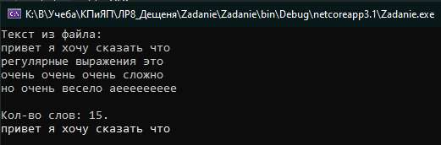

Рисунок 6

Нажимаем клавишу и выделяем самое большое слово(Рисунок 7)

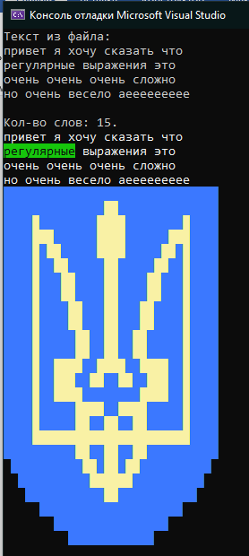

Рисунок 8 – выделение

**Вывод:** в ходе лабораторной работы научился создавать регулярные выражения и применять их при разработке программ.